19.11.2021года В ГОСТЯХ У УЧАЩИХСЯ 5А-5Б КЛАССОВ были представители краеведческого музея г. Зернограда в лице директора музея Ивановой Натальи Николаевны, научного сотрудника Бережной Любови Иосифовны, хранителя музейных предметов Ющенко Оксаны Юрьевны.
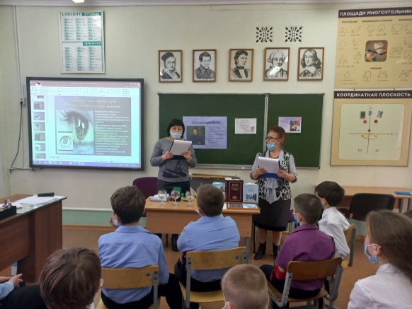
Они провели урок информации «О, сколько нам открытий чудных готовит просвещенья дух…», посвященного 2021 –Году науки и технологии. Сотрудники музея рассказали, что городе Работают Всероссийский научно-исследовательский проектно-технологический институт механизации и электрификации сельского хозяйства, Всероссийский научно-исследовательский институт зерновых культур им. И.Г. Калиненко, Азово-Черноморский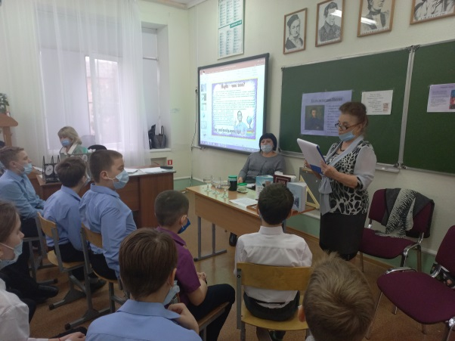
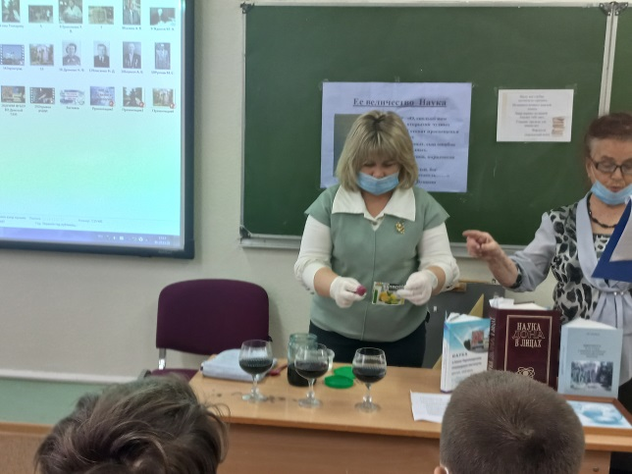
инженерный институт (АЧГАА), филиал Донского государственного аграрного университета, Северо-Кавказская машиноиспытательная станция. Треть потребляемого в стране хлеба выпекается из сортов пшеницы Зерноградской селекции. Город претендует на звание наукограда РФ. Познакомили с несколькими новыми открытиями и показали фильм о великих ученых, рожденных на Донской земле.
Рассказали ,что большое внимание было отдано селекционной работе по зерновым и кормовым культурам. Приход на работу ученых-селекционеров И.Г. Калиненко, А.А. Сокола, Я.И. Исакова, Н.М. Вербицкого, А.Л. Синдецкого стал новой вехой отсчета достижений в

селекции. Сорта и гибриды, созданные на
станции в короткие сроки завоевали большие площади не только в Ростовской области, но и в других регионах. Донская земля богата Учеными с мировым именем
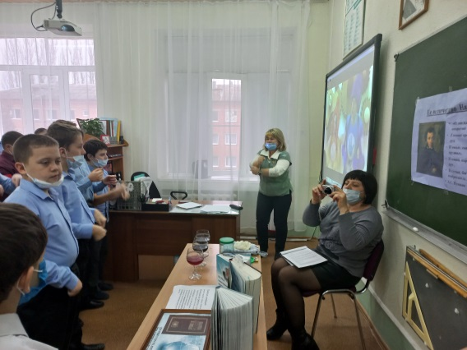
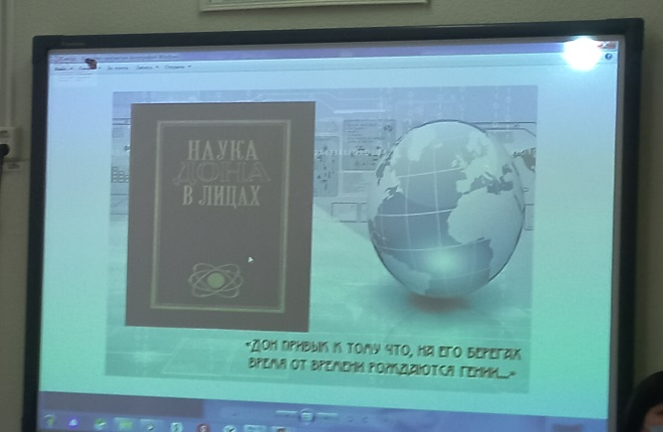
Обучающиеся с удовольствием
прослушали и посмотрели информацию, узнав о открытиях ученых и их новых преспективах

24.11. прошел открытый урок по технология :Тема : «Витамины и их значение в Питании» 5 «а» класс. Урок открытия новых знаний.
Цель: познакомить обучающихся с понятием «витамины», содержание их в продуктах питания и ролью для жизни человека.
В процессе урока учились находить и предъявлять информацию о содержании в пищевых продуктах, учились применять полученные знания на практике. Осваивали исследовательские навыки. Сделали серьезные выводы о необходимости витамин в жизни, научились их определять виды витамин с помощью тестов, Пришли к общему мнению, что надо стремиться к здоровому образу жизни.
Во время урока излагали свое мнение, обсуждали, делали выводы, сотрудничали с одноклассниками, работали с источниками информации. Урок прошел в очень интересной познавательной работе ,где дети получили много новых знаний.
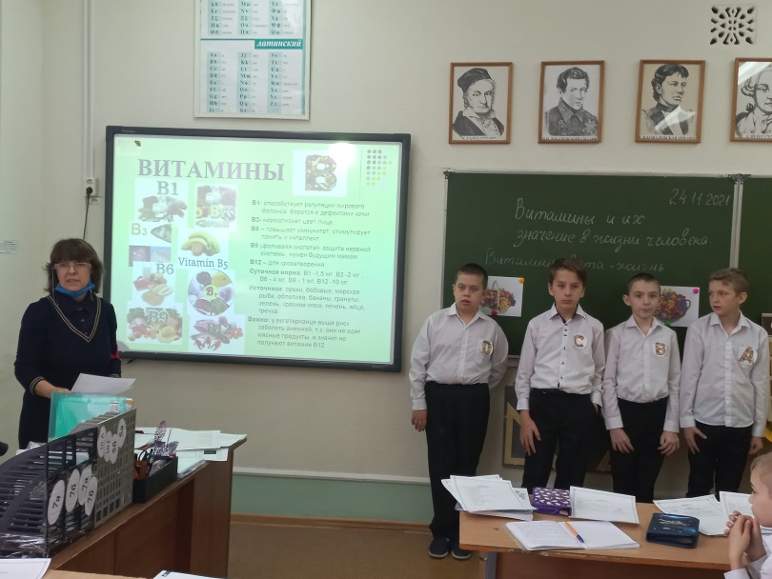
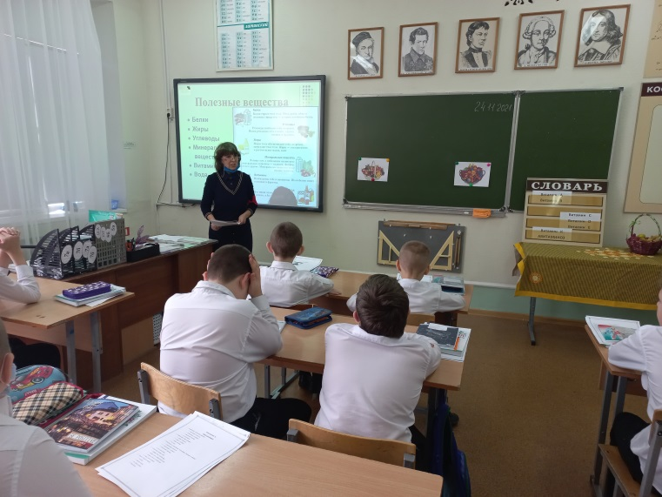

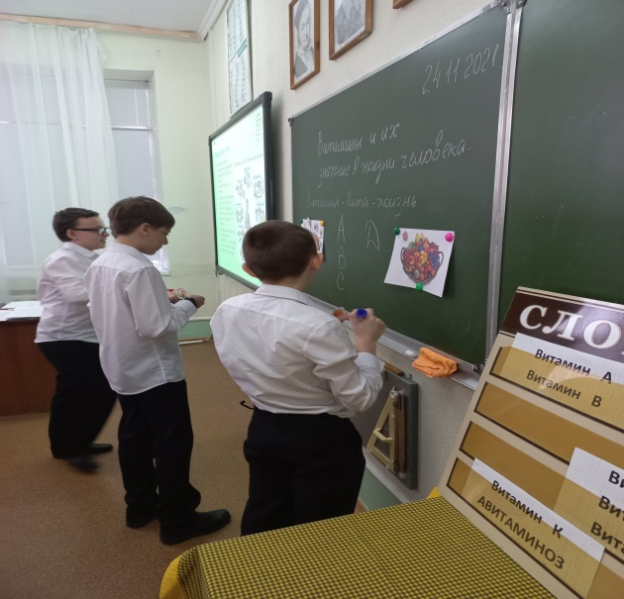
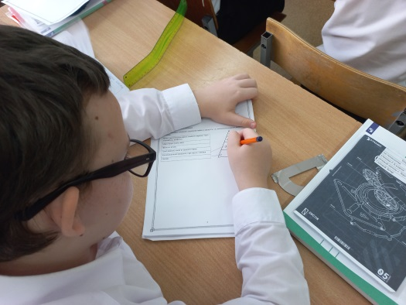
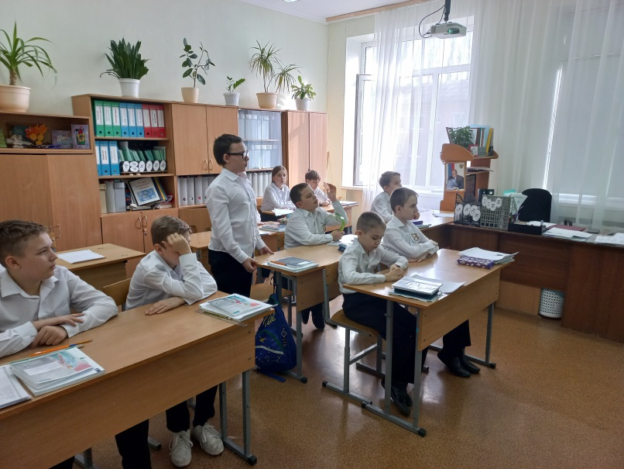

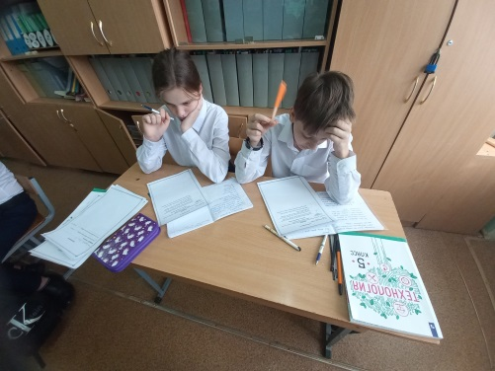

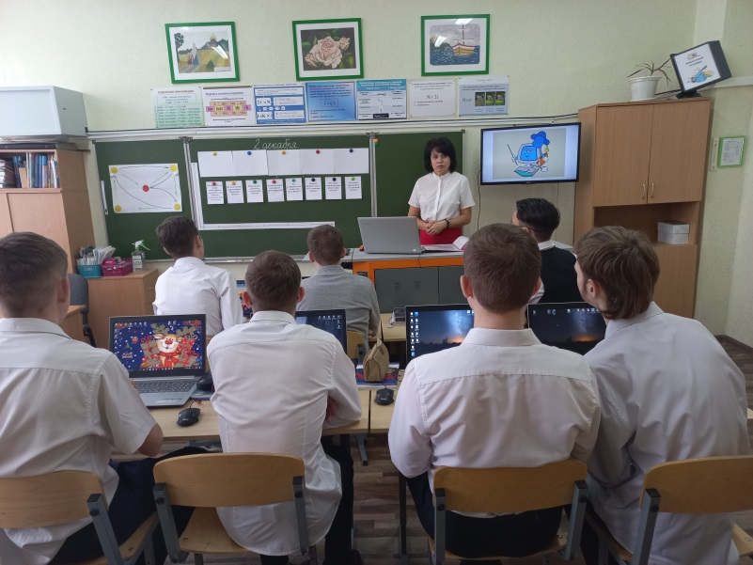
2 декабря в 10 классе был проведен урок информатики: Тема «Экологическая экспертиза» Решение экологических задач с помощью табличного процессора МS Eхсеl. Учитель Устенко Л.А.

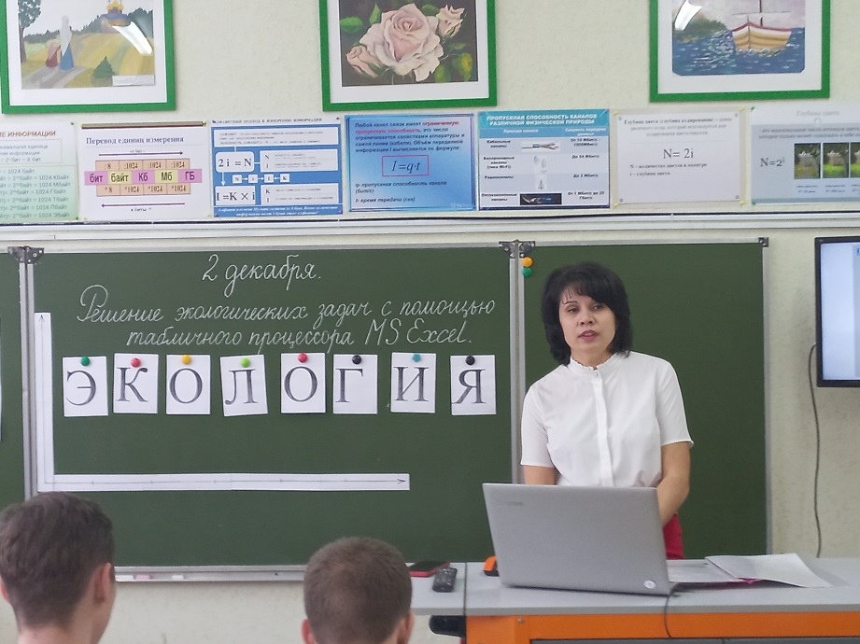
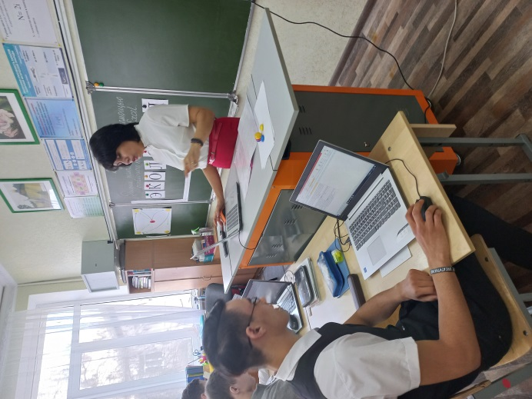
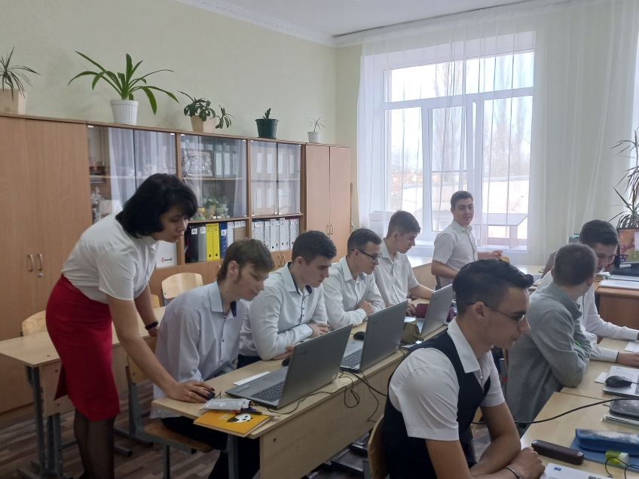
Обучающиеся показали знания и умения при выполнении различных задач по теме экология от простейших формул до создания статистических данных и наглядных графиков и диаграмм.
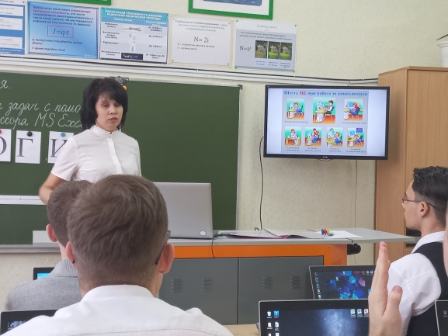

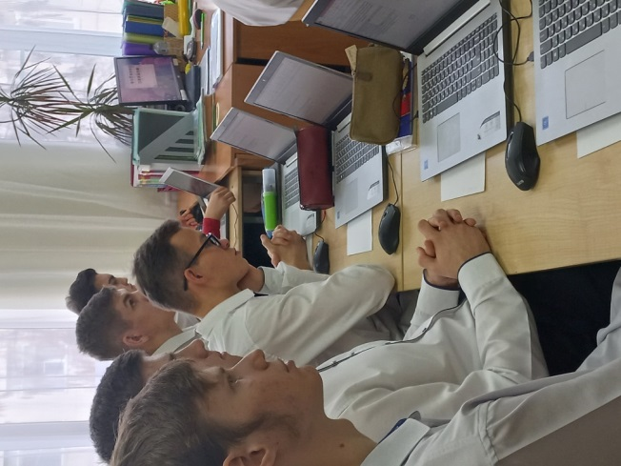
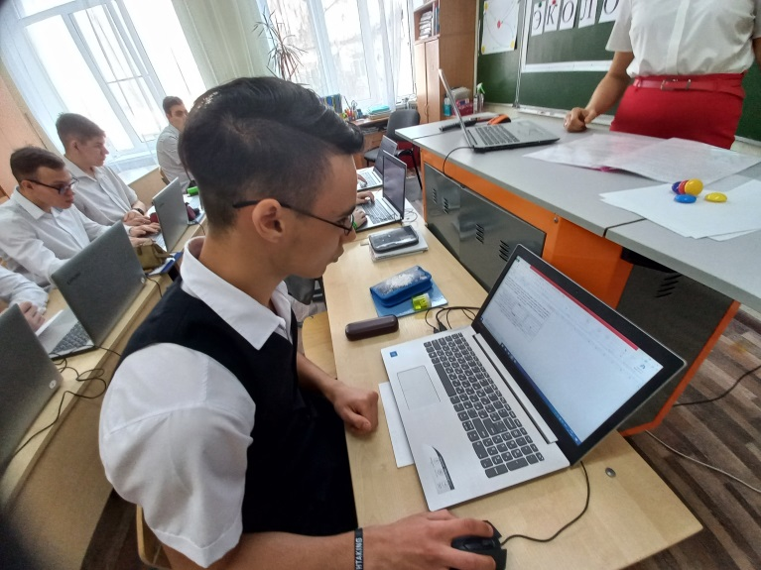

Внеклассное мероприятие Научно-технический квест «Наука и техника». 9 класс 03.12.2021 провела учитель физики Костенко О.С. Квест прошел в виде игры по
« Научным» станциям
На станции «Конструкторская» обучающиеся создавали самолеты ,затем осуществляли перелёт с одного аэродрома на другой, не выходя за очертания аэродрома. На Станции «Люди науки» ученики узнавали ученых, их крылатые фразы и открытия. Станция «Мотоцикл» с картинкой мотоцикла, они подписывали названия частей мотоцикла
На станции « АЗБУКА МОРЗЕ» с помощью алфавита азбуки Морзе ребятам надо было правильно расшифровать слова и составить из них пословицу.
Угадывали профессии и приборы по картинкам и завер шилась игра выполнением эксперементов

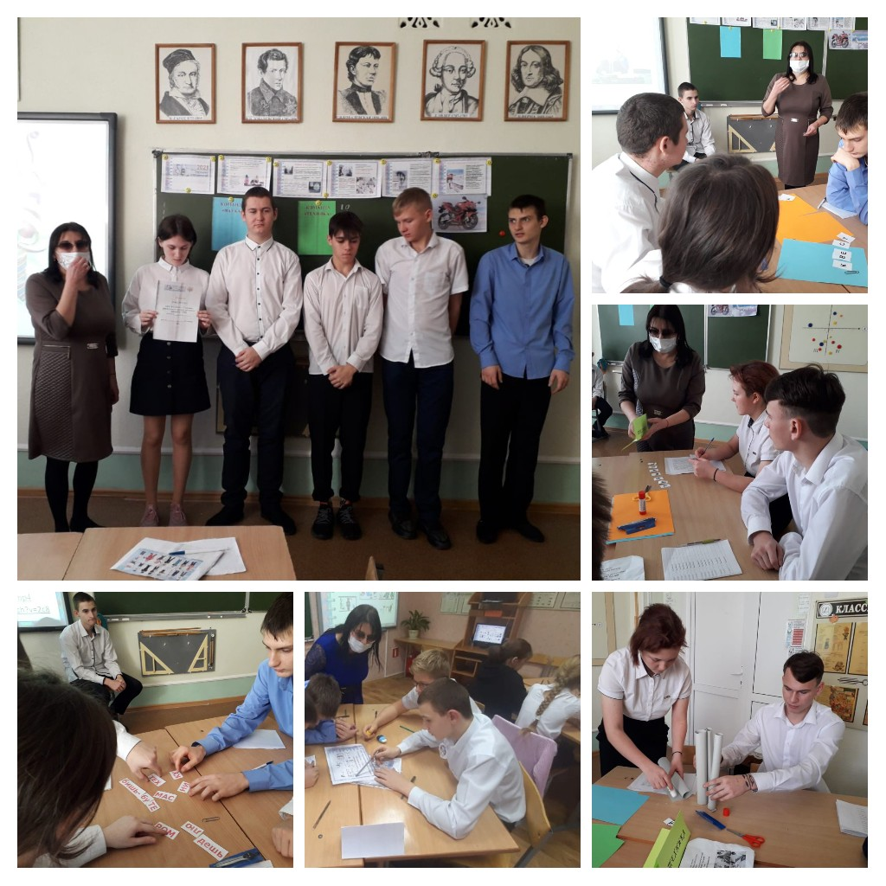

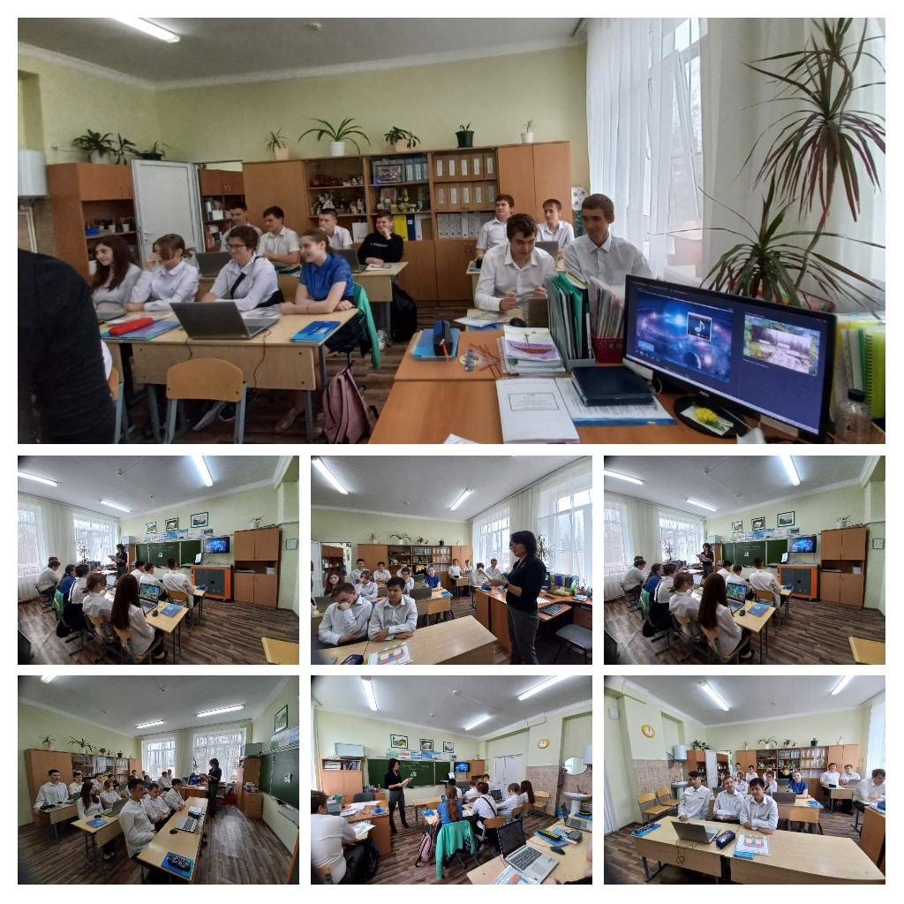
9 декабря в 8 классе прошло внеклассное мероприятие «Путешествие в страну информатика»

ИНТЕРАКТИВНАЯ ИГРА «ЕГО ВЕЛИЧЕСТВО ЭЛЕКТРИЧЕСТВО»
Провели увлекательную игру с учащимися 2-х классов ( 2 потока)
Обучающиеся проверили свои знания по электрической технике, мерах безопасности приборов, мерах экономии Колос И, Киреев К рассказали детям о открытиях электричества, экономических лампах, о правилах использования электроприборов. Ребята стали испытателями научных познаний
